药品零售企业许可办事指南

一、受理范围
1、云南省迪庆州行政区域内药品零售连锁企业（含零售连锁门店）的《药品经营许可证》新办、换证、变更等许可申请。
2、符合下列条件的单位可以提出申请：
（1）应符合当地常住人口数量、地域、交通状况和实际需要的要求，符合方便群众购药的原则；
（2）具有保证所经营药品质量的规章制度；
（3）具有依法经过资格认定的药学技术人员。企业质量负责人应有一年以上（含一年）药品经营质量管理工作经验，必须在岗，不得挂名或兼职。
（4）企业法定代表人、企业负责人、质量管理负责人无下列违法情形：
①从事生产销售假劣药品；
②生产假劣的原辅材料、包装材料和生产设备；
③曾经提供过虚假证明材料、文件资料、或其他欺骗手段骗取《药品生产许可证》、《药品经营许可证》；
④曾经伪造、变造、买卖、出租、出借许可证或药品批准证明文件等。
⑤法律法规其他禁止从业的情形。
（5） 具有与所经营药品相适应的营业场所、设备、仓储设施以及卫生环境。
①州（市）以上主城区营业场所面积不少于100平方米；县（区）主城区营业场所面积不少于80平方米；乡镇集镇的营业场所面积不少于40平方米；行政村或自然村营业场所面积不少于20平方米。
②具有完备的药品供应渠道、药品售出后能得到及时补充的，经营处方药、甲类非处方药的零售药店可不设仓库，但其药品应全部上架或摆放于储物货柜中；需冷藏保存的应放于冰箱冷藏室中；
③经营特殊管理药品的应配置存放的专柜以及相应的管理设施、设备等；
④在超市等其他商业企业内设立零售药店的，必须具有独立的区域，有保证所经营药品安全的措施；
（6）企业应具有能够配备满足当地消费者所需药品的能力，并具备24小时供应的能力。
不予受理的法定情形：
（1）申请事项不属于本部门职权范围的，不予受理；
（2）无保证所经营药品质量的规章制度的，不予受理；
（3）无依法经过资格认定的药学技术人员的，不予受理；
（4）企业、企业法定代表人、企业负责人、质量负责人有《药品管理法》规定情形的，不予受理；
（5）无与所经营药品相适应的营业场所、设备、仓储设施以及卫生环境。在超市等其他商业企业内设立零售药店的，不具有独立的区域的，不予受理；
二、办理依据
1、《中华人民共和国药品管理法》规定：开办药品零售企业，须经企业所在地县级以上地方药品监督管理部门批准并发给《药品经营许可证》。无《药品经营许可证》的，不得经营药品。《药品经营许可证》应当标明有效期和经营范围，到期重新审查发证。
2、《药品经营许可证管理办法》规定：开办药品零售企业，应符合当地常住人口数量、地域、交通状况和实际需要的要求，符合方便群众购药的原则，并符合以下设置规定：（一）具有保证所经营药品质量的规章制度；（二）具有依法经过资格认定的药学技术人员；经营处方药、甲类非处方药的药品零售企业，必须配有执业药师或者其他依法经过资格认定的药学技术人员。质量负责人应有一年以上（含一年）药品经营质量管理工作经验。经营乙类非处方药的药品零售企业，以及农村乡镇以下地区设立药品零售企业的，应当按照《药品管理法实施条例》规定配备业务人员，有条件的应当配备执业药师。企业营业时间，以上人员应当在岗。（三）企业、企业法定代表人、企业负责人、质量负责人无《药品管理法》规定情形的；（四）具有与所经营药品相适应的营业场所、设备、仓储设施以及卫生环境。在超市等其他商业企业内设立零售药店的，必须具有独立的区域；（五）具有能够配备满足当地消费者所需药品的能力，并能保证24小时供应。药品零售企业应备有的国家基本药物品种数量由各省、自治区、直辖市（食品）药品监督管理部门结合当地具体情况确定。国家对经营麻醉药品、精神药品、医疗用毒性药品、预防性生物制品另有规定的，从其规定。
3.云南省药品监督管理部门行政许可事项通用目录。
三、实施机关
各县级以上市场监督管理局负责该行政事项的受理、现场检查、审查并作出行政许可决定。
四、审批条件
（一）新办药品零售企业（首次）、到期换证予以批准的条件：
1、具有保证所经营药品质量的规章制度；
2、具有依法经过资格认定的药学技术人员；
3、企业、企业法定代表人、企业负责人、质量负责人无《药品管理法》规定情形的；
4、具有与所经营药品相适应的营业场所、设备、仓储设施以及卫生环境。在超市等其他商业企业内设立零售药店的，必须具有独立的区域；
5、具有能够配备满足当地消费者所需药品的能力，并能保证24小时供应。药品零售企业应备有的国家基本药物品种数量由各省、自治区、直辖市药品监督管理部门结合当地具体情况确定。
6. 到期换证予以批准的条件：
《药品经营许可证》有效期为5年。有效期届满，需要继续经营药品的，持证企业应在有效期届满前6个月内，向原发证机关申请换发《药品经营许可证》。原发证机关按本办法规定的申办条件进行审查，符合条件的，收回原证，换发新证。不符合条件的，可限期3个月进行整改，整改后仍不符合条件的，注销原《药品经营许可证》。
药品监督管理部门（机构）根据药品经营企业的申请，应当在《药品经营许可证》有效期届满前作出是否准予其换证的决定。逾期未作出决定的，视为准予换证。
不予批准的情形：
（1）申请事项不属于本部门职权范围的；
（2）无保证所经营药品质量的规章制度的；
（3）无依法经过资格认定的药学技术人员的；
（4）企业、企业法定代表人、企业负责人、质量负责人有《药品管理法》规定情形的；
（5）无与所经营药品相适应的营业场所、设备、仓储设施以及卫生环境。在超市等其他商业企业内设立零售药店的，不具有独立的区域的。
（二）依申请变更予以批准的条件：
《药品经营许可证》变更分为许可事项变更和登记事项变更。
1.许可事项变更是指经营方式、经营范围、注册地址、仓库地址（包括增减仓库）、企业法定代表人或负责人以及质量负责人的变更。
2.登记事项变更是指上述事项以外的其他事项的变更。
不予批准的情形：
（1）企业因违法经营已被药品监督管理部门（机构）立案调查，尚未结案的；
（2）已经作出行政处罚决定，尚未履行处罚的。
（三）补发予以批准的条件：
企业遗失《药品经营许可证》，应立即向发证机关报告，并在发证机关指定的媒体上登载遗失声明。发证机关在企业登载遗失声明之日起满1个月后，按原核准事项补发《药品经营许可证》。
不予批准的情形：
（1）未向发证机关报告；
（2）未在发证机关指定的媒体上登载遗失声明。
（四）依申请注销予以批准的条件：
企业提出注销申请。
有下列情形之一的，《药品经营许可证》由原发证机关注销：
1．《药品经营许可证》有效期届满未换证的；
2. 药品经营企业终止经营药品或者关闭的；
3.《药品经营许可证》被依法撤消、撤回、吊销、收回、缴销或者宣布无效的；
4.不可抗力导致《药品经营许可证》的许可事项无法实施的；
5.法律、法规规定的应当注销行政许可的其他情形。
不予批准的情形：
不符合《药品经营许可证》注销要求的。
五、受理地点
州（市）、县政务服务大厅

六、申请材料
1.药品零售企业许可新办申请材料目录
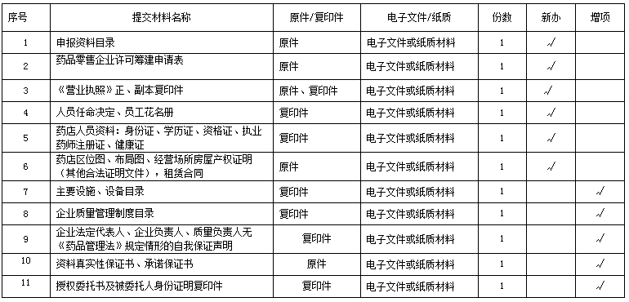
2.药品零售企业许可变更申请材料目录
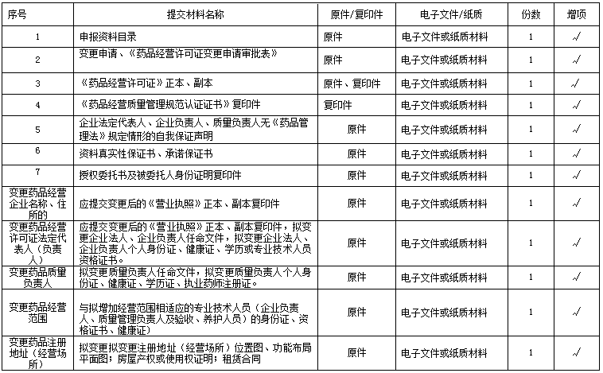
3.药品零售企业许可换证申请材料目录
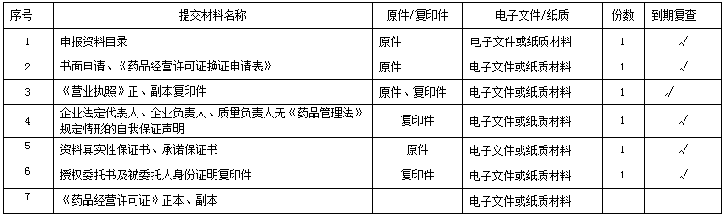
4.药品零售企业许可补发申请材料目录
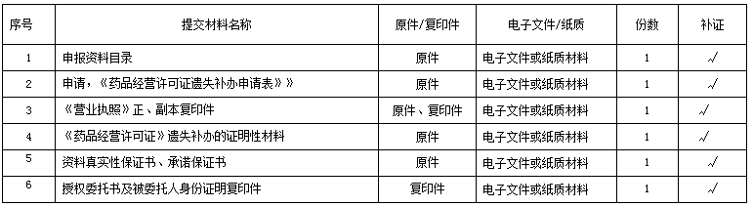
5.药品零售企业许可注销申请材料目录
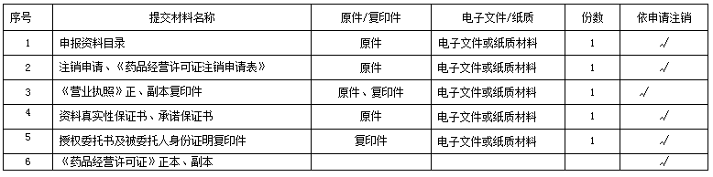
注：资料选用 A4纸打印复印，同时加盖公章。

七、审批时限
法定办理时限：40个工作日，整改时限不计算在内。
承诺办理时限：20个工作日，整改时限不计算在内。
八、审批收费
无
九、审批流程
（1）提交方式
网络提交：申请换证企业须通过“云南省药品监督管理局政务网--网上办事--药品监管平台”填报相关信息并上传相关材料，同时根据报送要求提交纸质版申报资料。
窗口提交：实施机关接收申请人通过现场提交材料办理。地址：州（市）、县政务服务大厅
（2）提交时间
网络提交：时间不限
窗口提交：星期一至星期五上午9：00-12：00，下午14:30-17:30。
（3）办理
1、审查；2、审批；3、审批决定；4、制证
十、审批服务
（一）咨询方式
1.窗口咨询。地址：州（市）、县市场监督管理局行政许可办证大厅
2.电话咨询。联系电话：各州市窗口电话。
（二）获取办理结果
审批结果：药品零售企业许可
送达方式：到受理窗口直接领取。

药品零售企业许可办事流程示意图

